2012年度 日本学生オリエンテーリング選手権大会
ロングディスタンス競技部門 関西地区代表選手選考会
～関西学連ロングセレ２０１２～

主催 関西学生オリエンテーリング連盟
主管 2012年度日本学生オリエンテーリング選手権大会ロングディスタンス競技部門関西地区代表選手選考会実行委員会
プログラム

◆日時 2012年6月17日（日） 雨天決行、荒天中止
◆場所 奈良県宇陀市・桜井市「嶽山」
◆運営役員
○実行委員長 伴 毅 ○運営責任者・コースプランナー 山下 智弘 ○競技責任者 渡辺 拓也
◆実行委員長あいさつ
６月に入り新歓も一段落している頃でしょうか。今年も関西に多くの新人を迎えたようで私としても嬉しいかぎりです。
さて、今年もロングセレがやってきました。旧人の皆さんにとってはインカレという大舞台への入り口となります。ぜひ、本番に負けない熱い走りで今年もロングセレを盛り上げ、エリートへの道を切り開いて下さい。一方、新人の皆さんにとってはおそらく初めての本格的な山での大会になると思います。山の雰囲気を味わいつつ、じっくりとオリエンテーリングを楽しんで下さい。
最後になりましたが、地元の方その他ご協力いただいた皆様に感謝申し上げ、実行委員長挨拶とさせていただきます。
実行委員長 伴 毅
目次  １ 実行委員長あいさつ・・・・・・・・１  ２ 交通案内  ２．１ 電車でお越しの方・・・・・２  ２．２ 自家用車でお越しの方・・・３  ３ 会場案内・・・・・・・・・・・・・３  ４ 当日の流れ  ４．１ 開場・・・・・・・・・・・４  ４．２ 受付・・・・・・・・・・・４  ４．３ 競技・・・・・・・・・・・４  ４．４ 帰還処理・・・・・・・・・４  ４．５ 地図販売・・・・・・・・・４  ４．６ 表彰・・・・・・・・・・・４  ４．７ コントロール撤収・・・・・４  ４．８ 会場撤収・・・・・・・・・４ | ５ 競技について  ５．１ 使用地図・・・・・・・・・５  ５．２ 競技形式・・・・・・・・・５  ５．３ 競技時間・・・・・・・・・５  ５．４ ゴール閉鎖・・・・・・・・５  ５．５ テレインプロフィール・・・５  ５．６ 競技責任者・コースプランナー  ・・・・・・・・・・・・・５  ５．７ コースプロフィール・・・・５  ５．８ 距離・登距離・優勝設定時間・  縮尺・コントロール位置説明  ・・・・・・・・・・・・・５  ５．９ セレ免除者・・・・・・・・６  ５．10 選考クラス選考人数・・・・６ | ５．11 推薦について・・・・・・・６  ５．12 スタート・・・・・・・６・７  ５．13 救護所・給水・・・・・・・７  ５．14 ゴール・・・・・・・・・・７  ５．15 速報・・・・・・・・・・・７  ５．16 表彰・・・・・・・・・・・７  ６ 注意事項・・・・・・・・・・・・・８  ７ 大会中止時の連絡・・・・・・・・・８８ お問い合わせ・・・・・・・・・・・８  スタートリストは別紙です

２ 交通案内
２．１ 電車でお越しの方
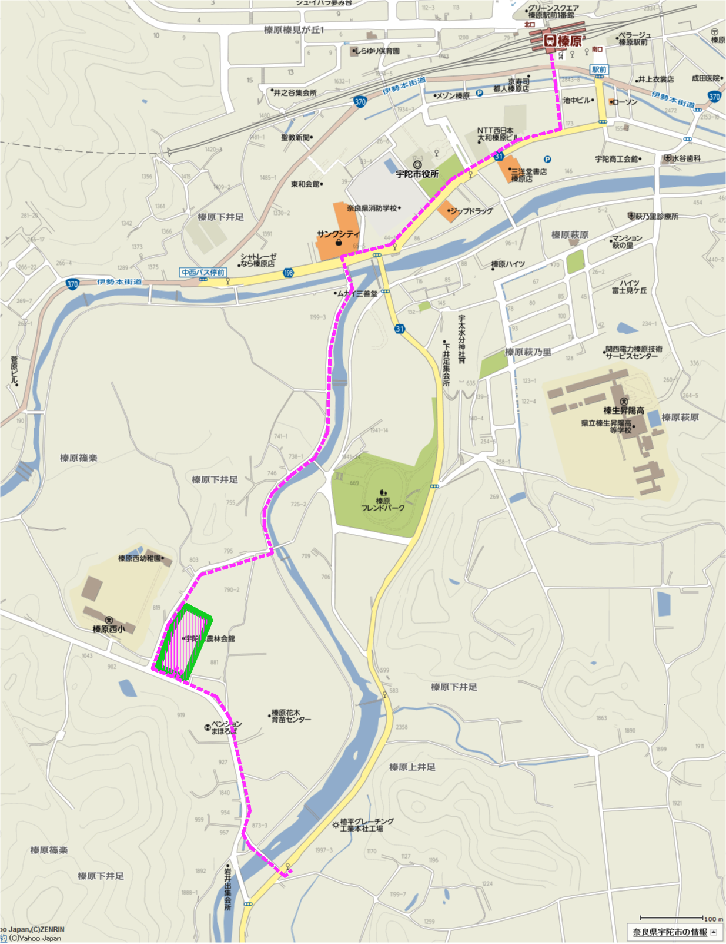
近鉄榛原駅
誘導看板設置
木綿橋バス停
会場
宇陀市農林会館
至 大阪・京都
至 名古屋
サンクシティ
(スーパーマーケット)
午前９時より営業
横断歩道渡る
電車でお越しの方
・近鉄榛原駅(南口)より徒歩約30分(1.5km)
・近鉄榛原駅(南口４番乗り場)より
奈良交通バス「菟田野」「杉谷」「大又」ゆき
(8:09、9:00、9:35、10:12、10:55) 乗車
木綿橋バス停下車 徒歩約10分
※バスの時刻は変更の可能性があります。
あらかじめご確認ください
図は推奨ルートです。テープ誘導はありません。
２．２ 自家用車でお越しの方
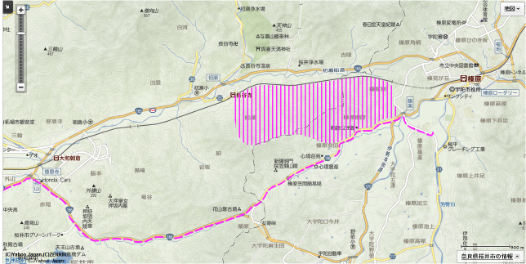
会場
宇陀市農林会館
(駐車場併設)
篠楽交差点
(角のコンビニ利用可)
外山交差点
女寄
大阪方面からは左折
至 大阪
(国道165号線)
国道166号線
至 三重
(国道165号線)
県道198号線
図は推奨ルートです。誘導ではありません。
競技エリア立入禁止
(県道は通行可)
・ 駐車場に誘導役員はいません。場所は指定しませんので整列して駐車してください。
・ 駐車券は発行しません。ただし、申し込み段階で駐車券発行を希望していない方で、
自家用車での来場をご希望の方はあらかじめお問い合わせください。

３ 会場案内
・ 会場、受付は宇陀市農村環境改善センター農林会館２階「大会議室」です。
・ １階「会議室」を女子更衣室として利用できます。
・ 会場内に泥等を持ち込まないようにしてください。
・ 貴重品等の管理はご自身でお願いします。
荷物の紛失、盗難等について運営者は責任を負いません。
なお、女子更衣室には運営者が常駐しませんので特にご注意ください。
・ ゴミは必ずお持ち帰りください。
・ 詳しい会場レイアウトは当日ご案内します。
４ 当日の流れ
４．１ 開場 8:30

４．２ 受付 8:30 ～ 11:00
・ 配布所からEカード(レンタルの方)、バックアップラベル、ディスクリプションを
各自お取りください。
・ Eカードをお持ちでない方は出走できませんのでご注意ください。マイEカードを
ご使用予定の方で万が一当日Eカードを忘れた場合、あるいは番号が異なる場合受
付にお申し出ください。
・ 受付にてコンパスの貸し出しを行います。貸し出しの際、保証金として3,000 円
をお預かりします。保証金はコンパスの返却と引き換えにお返しします。
コンパスの数には限りがあます。学生新人の分は出来る限り各クラブで責任を持っ
て用意するようにしください。

４．３ 競技 10:00 ～ 15:00
・ 競技に関する注意事項等については「５ 競技に関する情報」をご覧ください。
・ 会場からスタートまでは青白テープ誘導で徒歩約５０分です。
・ ゴール閉鎖は15:00です。競技途中、あるいは競技を棄権する場合であってもかな
らずこの時間までにゴールを通過するようにしてください。
・ ゴールから会場までは緑白テープ誘導です。

４．４ 帰還処理
・ 会場に帰還後、必ずすぐに計センをお通りください。
・ レンタルEカードおよびレンタルコンパスは計センにて回収いたします。

４．５ 地図販売 13:00 ～

４．６ 表彰 13:30 ～
・ 13:30以降成績が確定したクラスから表彰を行います。
・ 表彰対象は「５ 競技に関する情報」をご覧ください。

４．７ コントロール撤収 15:00 ～
・ 15:00より競技に使用したコントロールの撤収を行います。
・ 撤収に協力して頂いた学生には、撤収したコントロール数に応じて参加費の還元を
行いますので奮ってご参加ください。

４．８ 会場撤収 16:30
・ 16:30までにすべての片づけを終了し会場を閉鎖いたします。
５ 競技に関する情報
５．１ 使用地図
「嶽山」(2010年大阪オリエンテーリングクラブ作成)
等高線間隔 5m 縮尺はコースにより異なります
A4横 地図はビニルに封入済み

５．２ 競技形式
ポイントオリエンテーリング
(ロングセレ実施基準準拠・E-Card使用)

５．３ 競技時間
ＭＳ・ＷＳ・ＭＦ・ＷＦクラス ３時間
ＭＯ・ＷＯクラス ２時間３０分
競技時間を超えた場合は計時を行いません。

５．４ ゴール閉鎖 15:00

５．５ テレインプロフィール
本テレインは2010年に大阪オリエンテーリングクラブ35周年記念大会兼インカレロングが開催されたテレインである。東西に延びた大きな山塊が特徴的であり、概して斜面は急である。テレイン内は針葉樹林が多く、見通しはおおむね良い。

５．６ 競技責任者・コースプランナー
競技責任者 渡辺拓也(京都大学OB)
コースプランナー 山下智弘(京都大学OB)

５．７ コースプロフィール
ＭＳ/ＭＯクラス、ＷＳ/ＷＯクラスともに、インカレロングのセレクションとして適切なよう、細かな読図や高度なアタック技術を要するレッグは排し、基本的な読図能力や長距離の走行に適した体力、走力を求めるコースとなっている。リカバリーにも体力を要するテレインであるため如何にしてミスを抑えるかがポイントとなると思われる。

５．８ 距離・登距離・優勝設定時間・地図縮尺・コントロール位置説明
クラス | 距離 | 登距離 | 優勝設定時間 | 縮尺 | コントロール位置説明
ＭＳ | 4,260 m | 375 m | 60分 | 1:15000 | IOF記号
ＭＯ | 4,260 m | 375 m | 設定なし | 1:15000 | IOF記号
ＷＳ | 2,920 m | 200 m | 60分 | 1:15000 | IOF記号
ＷＯ | 2,920 m | 200 m | 設定なし | 1:10000 | IOF記号
ＭＦ | 1,680 m | 120 m | 設定なし | 1:10000 | IOF記号(日本語併記)
ＷＦ | 1,580 m | 110 m | 設定なし | 1:10000 | IOF記号(日本語併記)

５．９ セレ免除者
以下の者をロングセレ実施基準に則り本選考免除とし、インカレロング選手権クラスへの出場権を与えます。
ＭＳ 寺田啓介(京都大学4)
理由：WUOC出場内定のため

５．１０ 選考クラス選考人数
ＭＳ(男子) ６名(ほか推薦１名)
ＷＳ(女子) １名(推薦なし)
- 本選考会で上位の者からインカレロング選手権クラスへの出場権を与えます。
- 選考人数に「５．９ セレ免除者」の選考免除者は含みません。
※選考人数はインカレロング配分規則に基づき本選考会実行委員会が算出した暫定数です。正式な選考人数は７月以降に日本学連技術委員会より発表されます。

５．１１ 推薦について
ＭＳクラスにおいて選考会不通過者で推薦書を提出したものの中から１名を関西学連諮問委員会で決定しインカレロング選手権クラスへの出場権を与えます。詳細は選考会後に発表の推薦要項をご覧ください。

５．１２ スタート 10:00 ～ 12:30
５．１２．１ スタート
・ 会場からスタートまでは青白テープ誘導で徒歩約５０分です。
・ Eカードをお持ちでない方は出走できませんのでご注意ください。
・ 防寒具、雨具等の輸送は行いません。

５．１２．２ スタート地区
・ スタート地区に給水を用意いたします。
・ スタート枠のレイアウトは現地に表示いたします。
・ スタート時刻の３分前になりましたら所定の枠にお入りください。
・ スタート時刻の２分前になりましたら一つ前の枠にお進みください。
なお競技地図に修正、変更等がある場合２分前枠で閲覧できます。
・ スタート時刻の１分前になりましたら一つ前の枠にお進みください。
ここで係員チェックを受け、１０秒前になりましたらEカードをユニットにセッ
トしてください。

５．１２．３ スタート
・ チャイマーの合図と同時に、E カードをユニットからはずし、地図を取ってスタ
ートしください。チャイマーの鳴動と同時に計時が開始されます。
・ スタート地区からスタートフラッグまでは赤白テープ誘導です。
・ スタートフラッグは地図上の△地点です。
５．１２．４ 遅刻時の対応
・ スタート時刻に遅れて到着された方は、係員にお申し出ください。
・ 正規にスタートする方に影響を与えないよう、改めてスタート時刻を指定いたし
ますので、必ず係員指示に従ってください。なお正式記録は正規のスタート時刻
からの計時によるものとなりますのでくれぐれもご注意ください。
・ 公共の交通機関の遅れによるもの等やむを得ない場合、考慮いたしますので必ず
大会本部にお申し出ください。
・ スタート閉鎖時刻は12:30です。それ以降のスタートはできません。

５．１３ 救護所・給水
・ ＭＳ/ＭＯクラスおよびＷＳ/ＷＯクラスにおいてコース上に救護所を設置します。
・ 救護所では給水のほか、救護用品を用いた簡単な手当て等をご自身で行うことがで
きます。ただし、救護員の手を借りて手当て等を受けた場合その時点で失格となり
ますのでご注意ください。
・ 全クラスにおいてコース上に無人の給水を設置します。
・ ルートによっては救護所、給水を通らない可能性があります。
・ コースにおける救護所、給水の位置は大会当日公表します。

５．１４ ゴール
・ ゴールはパンチングフィニッシュです。
- ゴール後は係員の指示があるまで前の人を抜かさないでください。
- 競技、コースに関する苦情等はゴールでは受け付けません。会場本部にお申し付け
ください。
・ 15:00にゴールを閉鎖し撤収を開始いたします。これ以降の計時は致しません。競
技途中であってもかならずこの時間までにゴールを通過するようにしてください。
・ 競技を途中棄権する場合も必ずゴールを通過するようにしてください。ゴールを通
過されなかった場合、捜索対象となる場合があります。
・ ゴールから会場までは緑白テープ誘導です。

５．１５ 速報
・ 選考クラス(ＭＳ/ＷＳクラス)に限りゴールにおける補助計時を用いて、会場に簡
易速報を掲示します。
- 簡易速報には失格等は反映されません。また、速報タイムは補助計時を用いるため
Eカードを用いた正式記録とは異なることがあります。
- Eカード読み取り後、正式記録を用いた速報を掲示します。

５．１６ 表彰
・ ＭＳ・ＷＳ・ＭＦ・ＷＦクラスの各上位三名を表彰します。
- ただしＭＦ・ＷＦクラスは関西学連所属団体の登録初年度の方のみ対象です。
６ 注意事項
- 本選考会は地元の方のご協力、ご理解の下開催しています。必ず以下の事項をお守りください。
- 山林、集落内に火災のもととなるようなものを持ち込まない。
- 山林、集落内にゴミ、あるいはゴミにつながるものを持ち込まない。
- 山林、集落内で大声でしゃべる、騒ぐ等しない。
- 交通ルール、マナーを守る。
その他常識ある行動を心がけること！
- 地図表記上の私有地・立入禁止区域には絶対に立ち入らないでください。
- テレイン内の道路を車が通ることがありますので、ご注意ください。
- 競技情報の変更及び注意事項は当日公式掲示板に掲載いたします。必ずご確認ください。
- 競技地図に著しい変更がある場合スタート枠に掲載いたします。
- 怪我等で動けない人をテレイン内で発見され場合、救護を優先し運営者に連絡して下さい。
- レンタルE カード、レンタルコンパスを紛失された場合、実費賠償金をいただきます。
- Eカードを紛失した場合失格となります。
- 選考会期間中に参加者が自分自身、もしくは第三者に対して与えた損害、損失については主催者、主管者共に一切の責任を負いません。
- 傷害保険には加入しますが、保障には限度があります。健康状態を考え、決して無理をなさらないようにお願いします。
- 会場内へのO-MAP「嶽山」の持ち込みを禁止します。
- 会場およびテレイン内は火気厳禁、禁煙です。
- 会場内には泥を持ち込まないでください。
- ゴミは各自でお持ち帰りください。
- 路上駐車はおやめください。
- 各クラブで新人への指導を徹底してください。（立入禁止区域、緊急連絡先、ゴー
ル閉鎖時刻の厳守等)

７ 大会中止時の連絡
悪天候等で大会を中止する場合、当日午前７時までに大会ウェブページに掲載します。

８ お問い合わせ
- 運営、大会全般に関するお問い合わせ
山下智弘 (運営責任者) shizuoka_chakkiri◆yahoo.co.jp
090 – 8368 – 2470(大会当日のみ)
- エントリーに関するお問い合わせ
佐野まどか (申し込み担当者) madoka_s9sep◆yahoo.co.jp
◆を@(アットマーク)に直して送信してください。
◇ 大会ウェブページ
http://www.orienteering.com/~uofj/kansai/index.php?blogid=8&catid=33&itemid=636

